出國報告（出國類別：其他）

行政院選送簡任第12職等以上高階公務人員出國短期研習計畫執行出國報告

服務機關：行政院農業委員會動植物防疫檢疫局
姓名：張淑賢
職稱：局長
派赴國家：荷蘭、比利時、丹麥、英國、義大利、美國
出國期間：103年2月10日至22日、103年6月17日至27日、103年7月5日至14日
報告日期：103年10月 14 日
行政院選送簡任第12職等以上高階公務人員出國短期研習計畫執行出國報告

目錄

項目 頁次
- 摘要………………………………………………………..2
- 目的及緣起………………………………………………..3
- 出國日期及行程…………………………………………..4
- 研習紀要………………………………………………....11
- 心得與建議事項…………………………………………98
- 致謝……………………………………………………..103
- 附件……………………………………………………..103

一、摘要
本次短期研習分別就「生產醫學」、「動物用疫苗檢驗登記管理」及「生物農藥登記管理」等 3 項主題，赴荷蘭、比利時、丹麥、英國、義大利、及美國等歐美農業與畜禽產業、農藥與動物用藥品先進國家參訪學習，期間於動物生產醫學、動物用藥檢驗登記與生物農藥審查基準及風險評估方式等範疇深入瞭解，受益匪淺。盼將此行見聞落實於我國相關業務推動，諸如：導入及推動「生產醫學」概念，提升國內畜禽產業生物安全水準，減少動物疾病發生與傳播，進而提高生產與效能，降低飼養成本，並配合重要動物疾病防疫措施，逐步減少動物傳染病傳播風險，撲滅重要動物傳染病；以歐美先進國家動物用疫苗檢驗登記制度，做為我國建立與國際規範相近標準之參據，確保動物用疫苗之安全與效力，減少使用抗生素等化學藥品，進一步維護國內畜禽水產動物生產環境及產品安全；縮短生物農藥登記時程，有效提升國內廠商投入該產業資源，扶植產業發展；整合官、產、學各方面力量，提升國家農產品競爭力。

二、目的與緣起
本人經行政院103年1月7日院授人培字第1020059642號函核定為103年高階公務人員出國短期研習人員，於103年2月10日至22日、6月17日至27日及7月5日至14日期間分別就「生產醫學」、「動物用疫苗檢驗登記制度」及「生物農藥登記管理」等 3 項主題，赴荷蘭、比利時、丹麥、英國、義大利、及美國參訪學習。生產醫學部分主要針對畜禽生產及其生物安全措施、動物防疫檢疫機關、動物疫病參考實驗室(英國Pirbright Institute)等，拜訪荷蘭經濟部、歐盟衛生及消費總署(DG SANCO)、歐盟農業與鄉村發展總署(DG Agriculture and Rural Development)、丹麥獸醫及食品署、英國環境、食品及農業事務部(DEFRA)、美國農業部(USDA)動植物防疫檢疫署(APHIS)等官方機構，荷蘭瓦漢寧恩(Wageningen)大學、丹麥Aarhus大學、美國愛荷華州立大學及明尼蘇達大學之獸醫學院，以及荷蘭Rondeel圓形養禽場、丹麥DanBred International 種豬場、St. Davis 家禽生產公司、農業暨食品委員會(DAFC)、Danish Crown屠宰場、美國煙斗石獸醫臨床中心(Pipestone)等私人機構或醫學診斷中心，藉以瞭解該等國家畜禽生產系統之變革及「生產醫學」推動模式，加速國內產業革新，並配合既有防疫措施，加速達成口蹄疫非疫國之目標。動物用疫苗檢驗登記制度方面，就藥物評估、管理與微生物藥品等主題，參訪荷蘭藥物評估委員會(MEB)、歐洲藥物管理署(EMA)、美國食品藥物管理局(FDA)動物用藥品中心(CVM)及美國動物用生物藥品中心(CVB)等，研習歐美先進國家動物用疫苗檢驗登記制度，做為我國建立與國際規範相近標準之參據，確保動物用疫苗之安全與效力，減少使用抗生素等化學藥品，進一步維護國內畜禽水產動物生產環境及產品安全。有關生物農藥登記管理，藉參訪美國環境保護署(EPA)、歐洲食品安全局(EFSA)及 Certis 公司等，以瞭解他國生物農藥產品登記制度，縮短研發成果技術轉移及登記時程，輔導生物農藥產品商品化以增進作物有害生物綜合管理效能，並維護我國農產品生產安全。
盼此行見聞能落實於我國相關防檢疫業務推動，配合重要動植物疫病蟲害防疫措施，逐步減少疫病蟲害傳播風險，撲滅重要動物傳染病；縮短生物農藥登記時程，有效降低化學農藥使用量；推動「生產醫學」概念，提升國內畜禽產業生產與效能，整合各界力量，提升我國農產品外銷競爭力。
三、出國日期及行程
(一)103年2月10日至22日 (荷蘭、比利時、丹麥)
地點 | 日期 | 行程
臺北 | 103.2.10(一) | 啟程
桃園  荷蘭  -阿姆斯特丹  -海牙 | 103.2.11(二) | 出發  抵達荷蘭阿姆斯特丹
桃園  荷蘭  -阿姆斯特丹  -海牙 | 11:00~12:00 | 拜會荷蘭經濟部歐洲農業政策與食品安全處副處長 Ms. Sara Knijff
桃園  荷蘭  -阿姆斯特丹  -海牙 | 18:30 | 拜會駐荷蘭代表處  與李代表光章晚宴
荷蘭  -海牙 | 103.2.12(三)  09:30  12:00~12:45  13:00~13:45  13:45~15:00 | 赴Wageningen 大學研習  午餐  前往蛋雞圓形農場 (Rondeel farm, pioneer housing for layer chicken)  參訪蛋雞圓形農場
荷蘭  -海牙 | 103.2.13(四) | 赴荷蘭藥物評估委員會Medicines Evaluation Board研習
荷蘭  -海牙  -布魯塞爾 | 103.2.14(五) | 與駐歐盟兼駐比利時代表處經濟組陳正祺組長午餐
比利時  -布魯塞爾 | 14:00~14:50 | 拜會歐盟衛生及消費總署DG SANCO  Director Mr. Bernard Van Goethem, DG Health and Consumers
比利時  -布魯塞爾 | 15:15~16:00 | 拜會歐盟農業與鄉村發展總署Director-General MR. Jerzy Bogdan Plewa, DG Agriculture and Rural Development  (董大使國猷陪同)
比利時  -布魯塞爾 | 16:00 | 拜會駐歐盟兼駐比利時代表處 (陳正祺組長)
比利時  -布魯塞爾 | 17:30 | 前往機場
丹麥  -哥本哈根 |  | 抵達丹麥哥本哈根
丹麥  -哥本哈根 | 103.2.15(六) | 假日
丹麥  -哥本哈根 | 103.2.16(日) | 假日
丹麥  -哥本哈根 | 103.2.17(一) | 拜會駐丹麥代表處
丹麥  -哥本哈根 | 10:00~11:30  13:00~14:30 | 拜會丹麥獸醫及食品署副首席獸醫官Dr. John Larsen  會晤丹麥農業暨食品委員會(DAFC)食安暨動檢處長  Mr. Jens Munk Ebbesen, Director for Food Safety and Veterinary Affairs  貿易暨市場關係處科長  Mr. Jens Ring, Chief Adviser, Trade & Market Relations
丹麥  -哥本哈根  -凱隆 | 103.2.18(二)  09:30~10:15 | 赴Aarhus University, Foulum研習  Research Internationalization Advisor, Dr. Torsten R. Berg接待
 | 10:15~10:45 | 食品與農業研究及丹麥模式簡介  Danish Centre for Agriculture (DCA) Chief Consultant, Mr. Claus Bo Andreasen.
 | 10:45~12:00 | 實驗室及設施參觀  Visitor Coordinator, Mr. Ejner Serup, Department of Animal Science. Laboratories, research facilities. Presentation and interaction.  Dr. Charlotte Lauridsen, Head of Section, Immunology and Microbiology  Dr. Jan Tind Sørensen, Head of Section, Epidemiology and Management  Dr. Bent Borg, Senior Researcher, Immunology and Microbiology
 | 12:00~13:00 | 午餐  Departure from Aarhus University, Foulum
丹麥  -哥本哈根  -凱隆 | 103.2.19(三)  9:30 | 參訪種豬場DanBred International
丹麥  -哥本哈根 | 103.2.20(四) | 參訪皇冠屠宰場Danish Crown
哥本哈根-阿姆斯特丹 | 103.2.21(五) | 返程
桃園、臺北 | 103.2.22(六) | 返程
(二)103年6月17日至27日 (英國、義大利)
地點 | 日期 | 行程
桃園啟程 | 103.6.17(二) 23:30 | 啟程
倫敦 | 103.6.18(三)  06:50  08:50~09:30  12:00  14:30~17:00 | 抵達法蘭克福  抵達英國倫敦  拜會駐英代表處許公使芬娟  赴歐洲藥物管理署 (European Medicines Agency, EMA)研習  拜會人：  Professor David Mackay  Head of Veterinary Medicines Division  Dr. Kornelia Grein  Head of Veterinary Medicines Department
倫敦 | 103.6.19(四)  14:30 | 參訪英國環境、食品及農業事務部 (Department for Environment, Food, and Rural Affairs)  拜會人：  Alick Simmons, 副首席獸醫官  Deputy Chief Veterinary Officer and Director of Plant Health Policy at DEFRA
倫敦 | 103.6.20(五)  9:30  12:00 | 赴口蹄疫參考實驗室 (The Pirbright Institute)研習  拜會人：  Dr. Donald King  Head: FMD Reference Laboratory  Dr. Anna Ludi  Head: Serology Section  The Pirbright Institute  參訪龍馬躍公司 (Merial Co.)  拜會人：  Mr. Warren Crosby  Merial Site Director  Pascal Hudelet  R&D Leader- Future Head of VPH Operations
倫敦-愛丁堡 | 103.6.21(六)  12:40 | 假日  與駐愛丁堡辦事處蘇主任及陳組長會晤， 並參觀Highland Show (展示蘇格蘭的農業活動和相關產品)
愛丁堡 | 103.6.22(日) | 假日
愛丁堡 | 103.6.23(一)  09:00 | 參訪St Davis 家禽生產公司 (St. Davis Poultry Team)  拜會人：  Dr. Barry Thorp
愛丁堡-米蘭 | 103.6.24(二)  11:55-13:25  14:55-17:55 | 愛丁堡-倫敦  倫敦-米蘭
米蘭-帕瑪  帕馬-米蘭 | 103.6.25(三)  06:20~07:10  07:35~08:44  10:00~16:00  18:10~19:25  19:25 | 米蘭機場至米蘭中央車站  米蘭至帕馬 (火車)  赴歐洲食品安全署 (European Food Safety Authority, EFSA)研習  拜會人：  Prof José Tarazona  Head of the Plant Protection Panel in EFSA  Marina Koussouthana  Risk Assessment & Scientific Assistance  Pietro Stella  Risk Assessment & Scientific Assistance  帕瑪至米蘭 (火車)  與貿協施玉霞主任會晤  Taiwan Trade Center Milano
米蘭-維也納  維也納-臺北 | 103.6.26(四)  08:25~09:50  11:35 | 柏林航空AB8823  返程
臺北 | 103.6.27(五)  06:05 | 抵達臺北

(三)103年7月5日至14日 (美國)
地點 | 日期 | 行程
臺北-紐約  紐約-華盛頓雷根機場 | 103.7.5(六)  08:00~13:10  17:20-18:58 | 啟程  抵達華盛頓
華盛頓DC | 103.7.6(日) | 假日
華盛頓DC | 103.7.7(一)  8:50~9:30  11:00~12:00  14:00~16:00  19:00 | 赴美國食品藥物管理局動物用藥品中心研習  拜會人：  Mr. Jon Scheid  拜會美國農部動植物防疫檢疫署(APHIS)  拜會人：  Dr. Jere Dick – Associate Administrator (representing Office of the Administrator), 副署長(負責掌管獸醫部門, 野生動物部份, 及國際事務部門), 代表署長與局長會面.  Mr. Osama El-Lissy  Deputy Administrator – Plant Protection and Quarantine  副署長 - 植物保護暨檢疫部  Dr. T. J. Myers  Associate Deputy Administrator – Veterinary Services  助理副署長 – 獸醫部  Mr. Martin Mendoza  Associate Deputy Administrator for Wildlife Services  助理副署長 - 野生動物部  Mr. Richard Chipman  Subject Matter Expert on Wildlife Rabies Control  野生動物狂犬病防治專家  赴環境保護署 (Environmental Protection Agency, EPA)研習  拜會人：  Robert McNally  Jack Housenger處長  與林麗芳副組長、杜先覺簡任秘書及洪裕堂技正晚宴
華盛頓DC  華盛頓雷根機場-得梅因機場 | 103.7.8(二)  10:00~12:00  13:59~15:41 | 參訪Certis company  拜會人及聯絡窗口：  陳昌言博士 (華裔資深主管)  Dr. Jow-Lih Su  CEO of Certis USA  華盛頓雷根機場至得梅因機場  Dr. Cara Haden, Pipestone Veterinary Clinic 接機並陪同參訪
愛荷華 | 103.7.9(三)  9:00~10:45  11:00~17:00  18:00 | 赴愛荷華州立大學(獸醫學院州診斷實驗室)研習(Iowa State University) Ames, Iowa  拜會人及聯絡窗口：  Dr. Darin Madson  Assistant Professor  Vet Diagnostic & Production Animal Med  赴美國動物用生物藥品中心(Center for Veterinary Biologics)研習  與Dr. Cara Haden及 Dr. Kerkaert於 Albert Lea, MN會晤
愛荷華-明尼蘇達 | 103.7.10(四)  09:00~17:00 | 赴明尼蘇達大學(University of Minnesota)豬隻獸醫中心研習  拜會人及聯絡窗口：  Dr. HanSoo Joo, Professor
明尼蘇達 | 103.7.11(五)  9:00~17:00 | 赴煙斗石獸醫臨床中心Pipestone Veterinary Clinic研習  拜會人：  Dr. Gordon Spronk  Chairman of the Board  Dr. Barry Kerkaert  Vice President  Dr. Scott Dee  Dr. Joel Norem  Ms. Sharon K. Jacobson
明尼蘇達-洛杉磯 | 103.7.12(六)  11:15~13:02  15:00 | 明尼亞波利機場至洛杉磯機場  會晤美國農部動植物防疫檢疫署洛杉磯檢疫站  Mr. Andy H. Lee，Plant Inspection Station Supervisor  Plant Protection and Quarantine, Animal and Plant Health Inspection Service, U.S. Department of Agriculture  參訪Norman Orchid Nursery
洛杉磯-臺北 | 103.7.13(日)  16:50 | 參訪Ontario Orchid at Vista, San Diego  返程
臺北 | 103.7.14(一)  21:05 | 抵達臺灣桃園國際機場

四、研習紀要
（一）生產醫學
赴丹麥、英國、荷蘭及美國等國家獸醫、畜產主管機關或獸醫醫學診斷中心參訪研習，瞭解及研習獸醫服務體系、畜禽產業政策、產銷架構、市場供應鏈及「生產醫學」推動模式，並實地研習該等國家不同型態養豬、禽場之飼養管理及場內生物安全措施，深入瞭解「生產醫學」推動現況，藉以分析及比較國內外畜禽產業生產系統、生產模式之差異及先進國家動物疾病的診療體系，參訪研習地點及重點內容如下:

- 荷蘭經濟部歐洲農業政策與食品安全處 (European Agricultural Policy and Food Security)：
荷蘭經濟部 (前為經濟事務、農業暨創新部) 位於荷蘭海牙，本次由駐荷蘭代表處經濟組沈組長建一及王秘書利桐陪同前往拜會該部歐洲農業政策與食品安全處副處長Ms. Sara Knijff，該處資深政策顧問Mr. Robert Stunt及肉品市場進入資深政策顧問Mr. Geert Kits Nieuwenkamp陪同在座，瞭解荷蘭如何建構國際農業食品產業領導地位，創新活絡產業發展，維持長期競爭力。
本人向渠等說明本次赴歐研習之目的主要係研習歐美之畜牧生產醫學、動物疫苗及生物農藥之研發現況與登記管理制度，103年5月就任防檢局局長以來之工作重點，包括因應中國大陸H7N9亞型家禽流行性感冒（簡稱禽流感）疫情，於103年5月起公告實施傳統市場活禽禁宰；同年7月16日確診鼬獾狂犬病後之相關防疫措施，由於各部會與地方政府共同合作，因應得宜，目前疫情已趨穩定並侷限於山區鼬獾；另目前由於中國大陸H7N9、H10N8、H5N1亞型等禽流感疫情嚴峻，我國相關單位亦加強邊境檢疫與走私查緝，同時加強畜牧場、理貨場及溼地候鳥排遺監測共檢測4萬餘件樣本，迄未檢出H7N9亞型及H5N1亞型高病原性禽流感。
K副處長說明該國亦加強禽流感監測，該國已清除紅狐狸狂犬病疫情多年，目前僅有零星境外移入個案；並說明該國有關動植物防疫檢疫以及食品衛生安全把關政策係由該部制定，而執行機關則為NVWA，並同意當日下午安排與該處負責動物防疫及動物疫苗管理之同仁會談。
雙方復就歐洲馬肉混充牛肉以及臺灣食用油不實標示事件交換意見，K副處長並表示該國亦思考是否就即食食品之健康品質如含糖、含鹽及油脂含量等訂定標準，以維護消費者健康。雙方會談氣氛融洽，歷時1小時結束。
該日下午復於經濟部與該處資深政策官員Dr. Susanne E. H. M. Waelen及Dr. W. Pelgrim會談。P官員說明該國中部密集養禽地區於2003年發生H7N7亞型高病原性禽流感，病原可能來自野鳥，共撲殺200餘罹病禽場之3千萬餘隻禽鳥，並加強半徑1、3、10公里範圍禽場之移動管制、消毒防疫及監測措施，始將疫情撲滅。2004年起，該國建立禽流感監測計畫，鼓勵畜主通報送檢，並俟確診檢出病毒時才採取管制措施，以利早期預警，全國各禽場每年監測1次，而有機禽場則須每年監測4次。自2004年迄今，該國僅陸續發生低病原性禽流感，均採取撲殺清場措施，以利該國禽肉出口。荷蘭歷年禽流感疫情多發生於放養式之有機禽場，因其採開放式之飼養方式，且依歐盟規定，每10,000隻雞須有4公頃的飼養場，廣大面積圍網防鳥所費不貲，且無法防止野鳥排遺掉落場區，因此無法阻絕野鳥帶來之疾病風險，目前僅能呼籲飼主在高風險季節，暫勿將禽鳥放出來。另該國政府透過與瓦漢寧恩大學及產業之三方夥伴關係計畫，輔導農民改進禽場設計，可兼顧動物福利及生物安全，本次研習隨後參觀之Rondeel禽場即為該計畫之成功案例。另荷蘭為口蹄疫非疫區，但仍與疫苗廠商合約以疫苗銀行方式購儲疫苗，以備不時之需。

- 荷蘭瓦漢寧恩大學 (Wageningen University)：
赴Wageningen (瓦漢寧恩)大學中央獸醫研究所(Central Veterinary Institute)研習，分別由該所所長Dr. Andre T. J. Bianchi、國際合作計畫經理Dr. Ivo Claasssen、及家禽孵育專家Dr. Ir. A. Sander Lourens講授相關主題。
  - 研究領域
Wageningen大學主要研究領域為健康、食品、及生活環境三大類，其中食品大類中又細分如農漁業、動物疾病、營養與健康、食品生產鏈及食品安全等，本次參訪以動物疾病主題為主，W大學內有中央獸醫所，其任務為透過頂尖的獸醫研究來維護動物及大眾健康。
  - 業務及設備
W大學中央獸醫研究所為：(1) 所有重要動物疾病之國家參考實驗室，(2) 曲狀桿菌（Campylobacter）、假性狂犬病（Aujeszky’s disease）、馬接觸傳染性子宮炎（Contagious equine metritis）及Q熱(Q fever)之國際參考實驗室，(3) 歐洲前五大之獸醫研究所，及(4) 政府和產業界可靠之合作夥伴。其服務顧客對象包含：(1) 荷蘭政府部門（包含經濟部，以及公共衛生、社會福利及體育部），(2) 產業及供應商（包含獸藥、生物技術、食品、肉類），(3)歐盟。該所具有先進之儀器設備，如細菌學、病毒學、病理學及魚病學之實驗室、操作高傳染性病原之封閉性設施（含有人醫BSL 3等級及獸醫BSL 4等級實驗室）、實驗動物和農場動物所需之實驗動物設施，以及外科設備。
  - 危機處理
該所具有相當完備之診斷實驗設施，可操作高度傳染性病原，且具有相當專業之研究團隊，對重大疫病之處置可提供專業建議，該所處理過之重大疫病危機及危機演習如豬瘟（1990, 1992, 1997-1998, 2006）、豬水疱病（1992, 1994）、牛海綿狀腦病（2001, 2003）、口蹄疫（2001）、炭疽（2001）、家禽流行性感冒（2003, 2006）、藍舌病（2006-2010）、Q熱（2009-2010）及施馬倫貝格病毒（2011-2012）。
  - 病原診斷
可診斷超過25種病毒性及70種細菌性及類蛋白疾病，病毒性病原如口蹄疫、豬瘟、牛瘟、新城病、家禽流行性感冒、非洲豬瘟、藍舌病、施馬倫貝格病毒、非洲馬病、牛白血病、綿羊痘及山羊痘、小反芻獸疫、里夫谷熱、豬水疱病、假性狂犬病、狂犬病、魚及貝類疾病…等。細菌性及類蛋白病原如沙門氏菌、曲狀桿菌、結核病、布氏桿菌、牛海綿狀腦病、羊搔癢症、馬接觸傳染性子宮炎、馬鼻疽、美洲蜜蜂腐蛹病、鸚鵡熱、Q熱、肉毒桿菌症、接觸性牛胸膜肺炎、鉤端螺旋體症、魚及貝類疾病、抗藥性問題…等。
針對家禽生產系統之革新研究與禽流感防治之經驗提供資訊如下：
  - 荷蘭家禽生產系統革新方案
    - 健康家禽產自健康的生產系統：
要有良好的家禽產品首先需要有健全的家禽品系，以肉雞生產鏈為例，建立優良及穩定的育種品系為首要基礎，其次仍須注意自農場生產端至消費者端各環節的管理，其中包含：種禽場、孵化場、飼料供應場、肉禽肥育場、屠宰場、零售市場等區塊。
高效率的種禽飼養管理需提供適當的飼料成分，營養成分不足會使雛蛋發育不良，營養過剩無助於雞蛋的形成及品質。
    - 保障孵化及雛禽飼養品質：
系統化孵化場每週約可產出1-2百萬隻雛雞，雞胚胎孵化時，孵化室內空氣、溫度及濕度的控制極其重要。氧氣供應後所產出的水分、二氧化碳及溫度等狀態，皆可影響雞胚胎發育時對卵黃囊中養分的吸收情形，進而影響雛雞後續發展及育成率，例如：相同體重下，雛雞體內殘留的卵黃囊量多者，後續發育較差，容易衰弱、染病造成死亡。其中雞胚胎發育溫度以37.8℃最佳。
    - 建立Hatchbrood 系統照顧幼禽：
剛孵化出來的小雞在第一週時，飼養場所的各種狀況需要被高度照顧，尤其應保持飼養場所溫度為40.5℃，給予適當的飼料及飲水，如果未妥善照顧，則將使孵化前的一切努力功虧一簣。發展集中育雛系統以保障幼雛孵化後的飼養條件。
 | 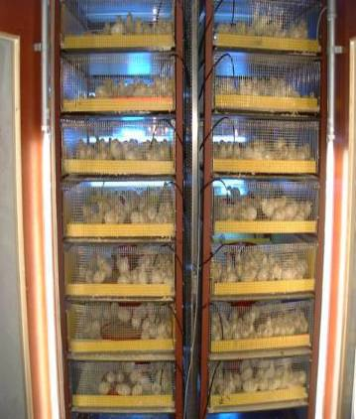 | 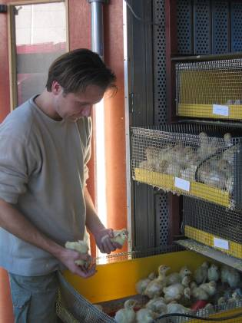
Hatchbrood 系統可提供恆定的溫度及環境 |  | 觀察及照料雛禽生長狀況

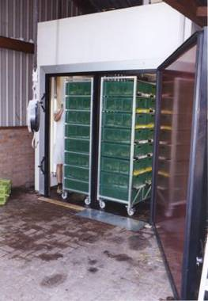 | 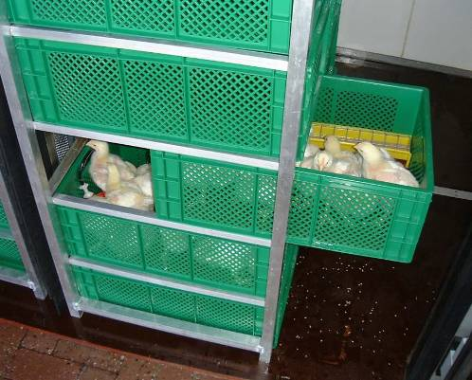
    - 革新飼養系統：
每處肉雞飼養場規劃5棟肉雞舍，每棟飼養約250,000隻雞，並配合規劃每小時可以屠宰12,000隻雞之屠宰場，如此每棟肉禽舍出雞時可以於一天內屠宰完成。
Sum of Parts：改革飼養場硬體規劃，依據不同雞齡成長需求，飼養於不同規劃空間中，以提升生產效能。小雞孵化後即提供乾淨及溫暖的環境，並供應需要的飲水及飼料，新鮮空氣需經過過濾，以除去病原體，禽舍內的空氣壓力維持正壓狀態，以降低其他感染途徑。進入該區域的工作者，應進行例行性的衛生清潔並沐浴更衣。約3週時，依照性別篩選區隔飼養於圓形飼養場的外圈區域至可供上市時，以輸送帶將禽隻送往屠宰場屠宰。
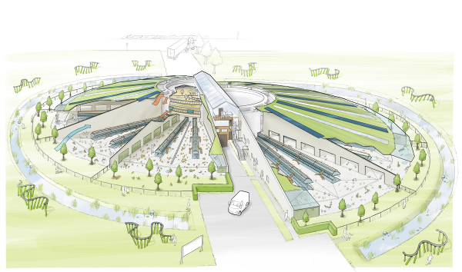 | 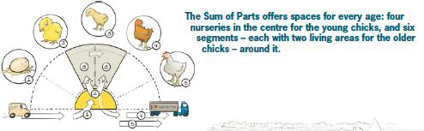
Sum of Parts：圓形飼養場規劃設計，中心區域為幼雛飼養區域，隨著日齡增加，飼養區域延伸至圓形外圍。 | 依照肉雞發育至上市間各種不同成長區分為6種飼養階段。
Winds of Change：利用自然風向搭配建物設計，將新鮮空氣由屋外引入禽舍低處，產生空氣對流將飼養場所所產生之氣味自建物高處向外排出。
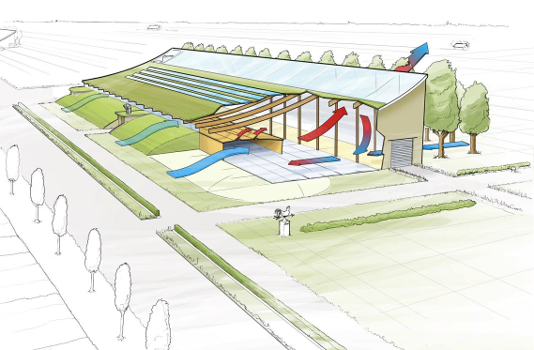 | 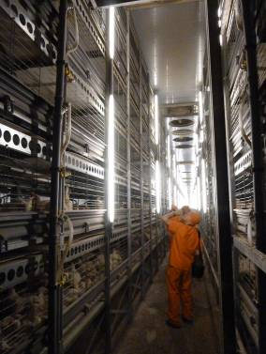
禽舍建置結構配合自然環境風向規劃，以有效降低飼養場所產出的氣味。 | 每棟肉雞舍含有3個飼養單位，每1個單位具有2列，每列共有6層。
    - 建立飼養新知交換計畫：
進行國際間知識及技術交流與協助，例如參與2014-2017年間印尼爪哇食品安全衛生計畫，經由設計肉雞飼養場所，屠宰場屠宰量能的設計及一系列生產鏈的設計等，規劃在未來5-6年間提升肉雞生產效能。
  - 荷蘭針對禽流感的監測工作-2014.02.12
    - 禽流感：
流感病毒屬於正粘病毒科(Family Orthomyxoviridae)，分成A、B及C等3型。A型可感染多種動物，如人類、鳥類、豬、馬、犬、貓、海洋哺乳類等。B型可感染人及海豹。C型僅感染人。流感病毒外觀為多型性至球型，大小約為80-120nm，其內包裹之遺傳物質為8段單股負鏈RNA，病毒蛋白主要有核蛋白(nucleoprotein)、基質蛋白(matrix protein)及病毒膜上的血凝素 (Heamagglutinin)及神經胺酸酶(Neuraminidase)等。流感病毒可在野鴨、燕鷗、海鷗、鳩及鷸等野鳥腸道中繁殖，並經由糞便排出，受感染鳥類每公克糞便中可存在10^{8.7}以上的雞胚胎半數感染量(EID50)的病毒，可間接污染水塘，但流感病毒對於野鳥多數無致病性。
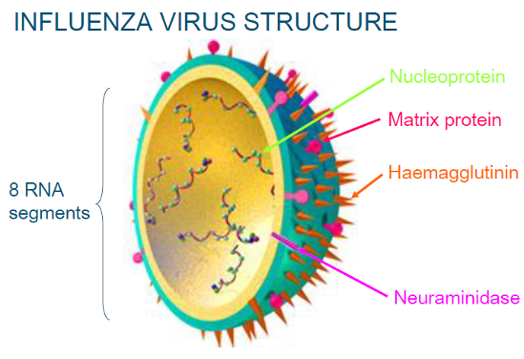 | 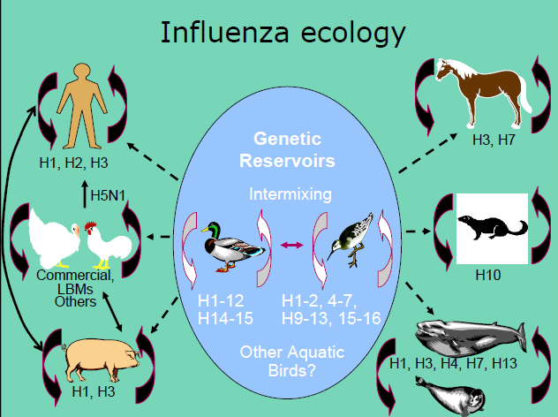
流感病毒結構示意圖 | 流感病毒個亞型分布
    - H7N7亞型高病原性禽流感(HPAI)流行情形：
2003年2月28日在荷蘭家禽分布密集區域海爾得蘭(Gelderland)發生第1例H7N7亞型高病原性禽流感案例。3月1日 移動管制並進行禽隻撲殺作業，儘管採行控制措施，但3月25日發現病原已散播至感染場以外區域。4月3日已傳播至另一個家禽高密度飼養區域林堡(Limburg)，最後一個案例發生在5月7日，前後總計有255個禽場遭到感染，共撲殺銷毀3,000萬餘隻家禽(30,569,000)，並造成89個人感染，其中1人甚至死亡。
本次流行採取的控制措施有：(I) 劃定3公里為監測區(surveillance zone)：發現感染即撲殺全場家禽，並針對該區域內可能被感染之高風險禽場家禽進行預先清空撲殺。(II) 劃定10公里為保護區(protection zone)：禁止移動並進行臨床檢查。(III) 界定緩衝區(Buffer zone)：該區域採所有家禽淨空狀態。
此次疫情的影響，禽場直接損失計2億7千萬歐元，間接損失估計約有10億歐元，同時波及其他易感動物(如豬)，並且造成公共衛生問題，增加人類新流感大流行的風險，嚴重傷害家禽產業的形象。
經由2003年控制H7N7亞型高病原性禽流感案例過程中獲得3個經驗：禽流感病毒存在於野生鳥類中，高密度飼養及開放式飼養禽場具有高風險，早期診斷對疾病控制有其必要性。
    - 控制禽流感所面臨的問題：
其一為大多數禽流感病毒感染後，臨床上無特異病徵，往往需要經由實驗室進行相關檢測後才能確定病因。其二為低病原性禽流感案例往往沒有或者僅顯現輕微的臨床現象，不易察覺，因此低病原性禽流感病毒不斷感染存在，具有變異轉變為高病原性禽流感之風險。因此在荷蘭預防禽流感監測與診斷方式執行如下：

      - 症狀監測：(i) 禽場禽隻每日死亡率超過1-5%、(ii) 蛋生產數量減少數大於平均值5-10%、(iii) 飼料及飲水攝取量下降等情形時，應通知獸醫服務機構，進行禽流感病毒分型工作，直接送到中央獸醫研究院(CVI)進行病毒檢測作業以確認病因，採樣方式以每場採集5隻具有臨床症狀死亡或發病禽隻屍體或每棟禽舍各採取20支 咽喉及20支共泄腔拭子。
      - 建立早期預警系統 :
- 選取具有臨床症狀，但不似禽流感所引起的家禽進行採樣。
- 經由臨床獸醫或動物健康服務系統進行採樣。
- 檢體後送至實驗室進行禽流感病毒試驗。
- 採樣數為5支後咽喉拭子及5支共泄腔拭子。
- 有別上述症狀監測者，主要在於相關檢驗係為排除禽流感，結果不會通知禽場。
- 檢體先進行M gene PCR初篩，如為陽性再繼續同時進行H5/H7 PCR檢測及接種雞胚胎病毒分離試驗（包括每日照蛋觀測，如有病毒雞胚胎平均約48-72小時死亡）。
- 病毒分離後，再以多價抗體進行血球凝集試驗，以確認病毒亞型。
- 當M gene PCR檢測及H5/H7 PCR皆為陽性反應時，禽場將被認定為禽流感陽性場，需進行相關防疫處置。
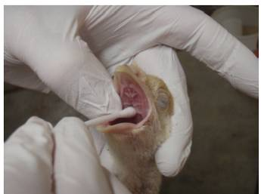 | 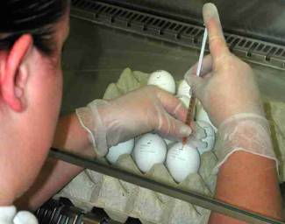
咽喉拭子採樣 | 接種雞胚胎進行病毒分離 | 病毒檢驗流程
      - 監測管理計畫：進行抗體檢測以監測低病原性禽流感。
- 所有家禽場至少每年檢測1次。
- 如為開放式飼養方式，每年應檢測4次。
- 火雞每年檢測2次。
- 每一禽場每次採檢30個檢體，先用 Idexx MutiS-Screen Ab ELISA套組進行初篩A型流感抗體，陽性檢體再以血球凝集抑制試驗分型確認（先區分是否為H5/H7，若否再進行其他分型試驗）
- 2006-2013年間檢測出LPAI禽場數為148場，其中為H5/H7亞型者有33場。
- 檢驗結果顯示，血中或蛋中抗體力價上揚初期為感染高峰期。
- 各種不同禽種及不同飼養方式中，以開放式飼養之禽場感染禽流感風險最高。
2006-2013年間各年度檢測出LPAI禽場數 | 2006-2013年間各年度檢出H5/H7病毒或抗體陽性禽場數 | 血中或蛋中抗體力價上揚初期為病毒抗原產出高峰期，日齡越小病毒產出量越多。
    - 經由一系列的監測管理結果，在荷蘭靠近水域、家禽飼養高密度區域及戶外飼養的蛋雞場為感染禽流感之高風險區域，相關地區只有在血清陰性下才能確認無病毒感染情形。
    - 荷蘭針對檢出低病原性 H5/H7亞型禽流感病毒時，將採取下列措施：
      - 經由流行病學分析找出可能的起始源，並區分可能接觸污染的媒介，所有家禽、被捕捉到的鳥類、人員、哺乳動物、車輛及任何器械或可能散播病毒的物件皆進行移動管制。
      - 檢出LPAI之禽場內所飼養的家禽進行撲殺或送往屠宰場。
      - 設定1公里為限制區（restricted zone），該區域內所有禽場關閉並接受檢測。
      - 清空後的禽場至少需空舍21天始能再次飼養。
    - 洛赫姆（Lochem）H7N7亞型禽流感實例發生及處理情形:
      - 早期徵兆：（1）蛋雞場出現輕微產蛋下降、飼料及飲水攝取量減少、死亡禽隻數量小幅上升，但相關徵兆皆未達到強制通報情形。（2）沒有臨床病徵，禽場獸醫進行採樣以排除禽流感感染。（3）2013年3月8日NVWA接獲國家實驗室CVI通報該場血清檢體呈現H7陽性。
      - 發生場樣態：屬於戶外放養蛋雞場，飼養禽隻計80,152隻，共有3棟穀倉。1公里內有3個農場具有禽流感易感動物。
      - 處理方式：3月8日當天NVWA派員前往該場進行臨床訪視及檢體採集，檢體送CVI進行檢驗。結果判定為H7N7亞型低病原性禽流感。NVWA派員至禽場執行估價、CO₂撲殺與場區清潔消毒等作業，執行案例場周邊1公里內禽場（計3場）採樣檢測。結果為所有禽場皆無臨床症狀，拭子及血液檢體以ELISA及PCR檢測皆為陰性。4月20進行案例場第二次清潔消毒作業，4月27日執行最後一次清潔消毒，第一次清潔消毒後21天完成並解除所有監測防疫作為。
    - 目的：所有監測防疫措施係為保護荷蘭不再有高病原性禽流感案例發生。
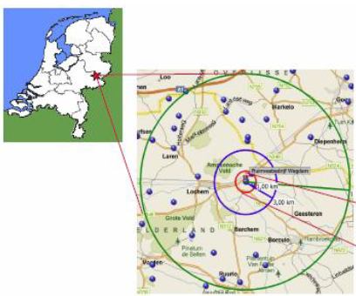
紅色範圍為發生場區域，紫色為其周邊1公里限制區，綠色為3公里監測區。

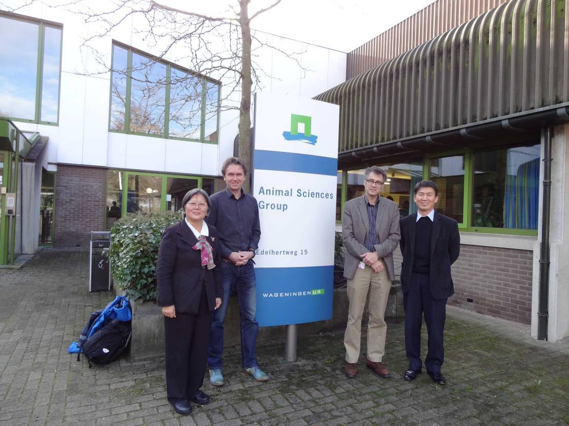
荷蘭瓦漢寧恩大學 (Wageningen University)動物科學所

- 蛋雞圓形農場（Rondeel farm）：
  - 圓形農場的規劃理念：以兼顧動物福利、飼養環境及生物安全等條件，滿足動物自然的需要。
  - 圓形農場設計主要以環狀放射方式區分為四大區塊：
    - 夜間活動區：為母雞主要活動空間，在此進食、休息及產蛋，以提供母雞自然生活環境為訴求，因此不會對雞隻進行如剪喙等處理。
    - 日間活動區：提供母雞滿足覓食或沙浴等自然行為的處所。
    - 森林區：提供母基於戶外空間中，滿足其自然環境下的覓食、躲藏或尋找掩護等環境，該空間於疫情發生時可適時關閉，依據實務經驗，該活動區使用人工草坪將較易清潔及防範疫病污染。
    - 中央核心區：分域為3層，底層為雞隻飼養活動區，第2層為參訪者活動區域，可藉由觀察通道，瞭解雞隻在農場中生活的情形。第3層為熱交換機械設備處理區，主要負責調控農場內部溫度並乾燥糞便。
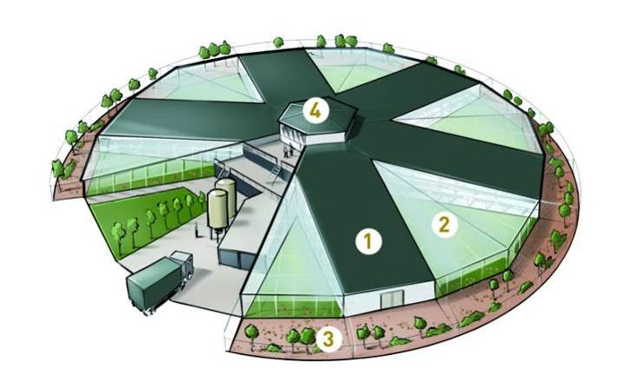
圓形農場示意圖
圖片資料來源：http://www.rondeel.org/uk/the-system/
  - 研習紀實：
    - 農場分為6組飼養區，每一飼養區飼養兼具上述4種活動空間，每區約養6,000隻蛋雞。產蛋母雞在17週前完成所有的免疫注射計畫，進入農場飼養，約22週齡開始產蛋，85週齡時淘汰，每一飼養區採行統進統出制度，清場約需2-3週進行清潔消毒等作業。
    - 場區內雞糞約2天清理一次，輸送至集中密閉容器中，利用太陽能等能源進行加熱乾燥後再交由專業業者統一處理，由於雞糞經高溫加熱可殺死病菌及蒼蠅卵，因此禽場內鮮少蒼蠅。另場內齧齒動物防治交由專業公司定期清理。
    - 蛋雞場所產出的雞蛋經由輸送帶集中後進行分級包裝，以每日食用1顆蛋為理念，6-7顆包裝成1盒，每顆蛋上會進行數字及文字標示，以顯示生產地點及飼養環境狀況等資訊，供消費者選擇，包裝材料選用可分解者如椰纖。該場之雞蛋價格比有機蛋稍低但高於傳統禽場者。
    - 荷蘭蛋品標示1-NL-4002001解析：
- 第一部分數字代表意義：
0=有機飼養
1=開放式環境飼養
2=室內飼養
3=籠飼（2012年後歐盟已禁止籠飼）
- 第二部分英文字母代表意義：
NL=荷蘭
BE=比利時
DE=德國
- 第三部分數字代表禽場代號及檢核碼（最後二位數字）。

 |  | 
環保包裝 | 每顆蛋品上皆有標示，例如：1-NL-4002001 | 蛋盒上針對標示說明
圖片資料來源：https://csy918.wordpress.com/category/%E7%99%BC%E7%8F%BE%E6%AD%90%E6%B4%B2/

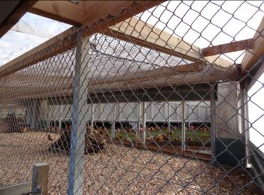 | 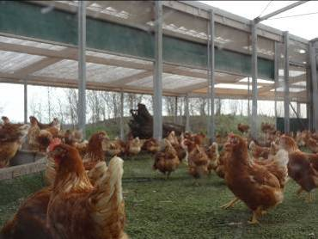 | 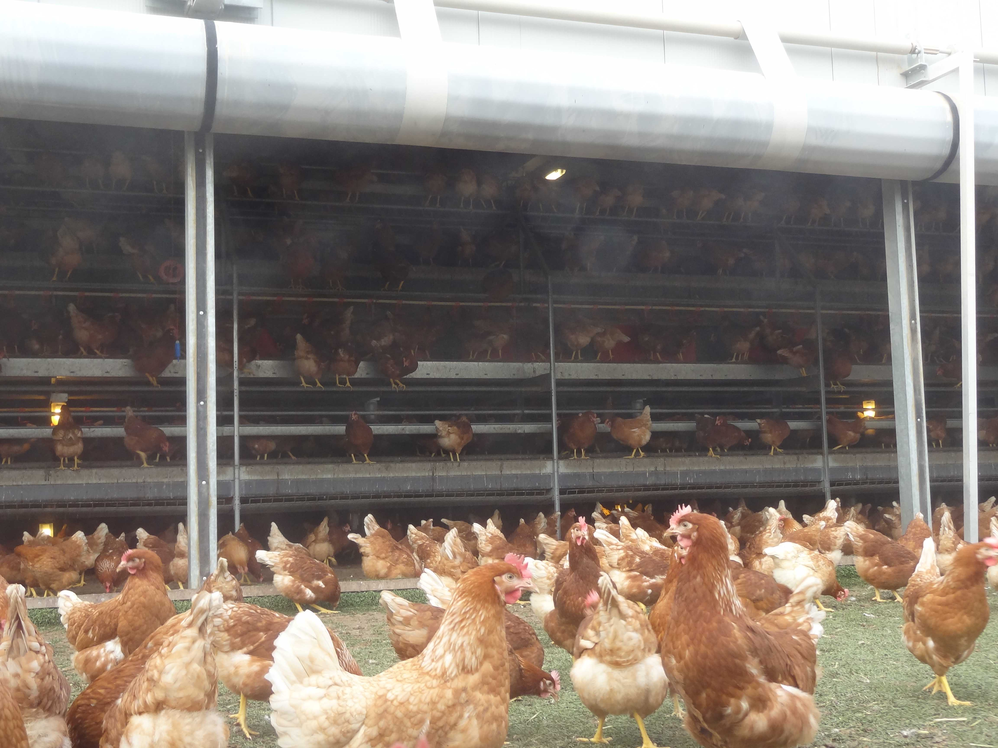
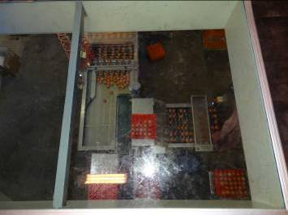 | 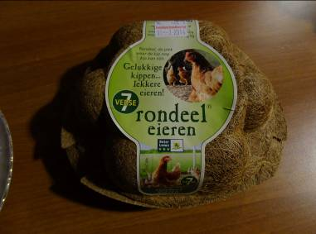 | 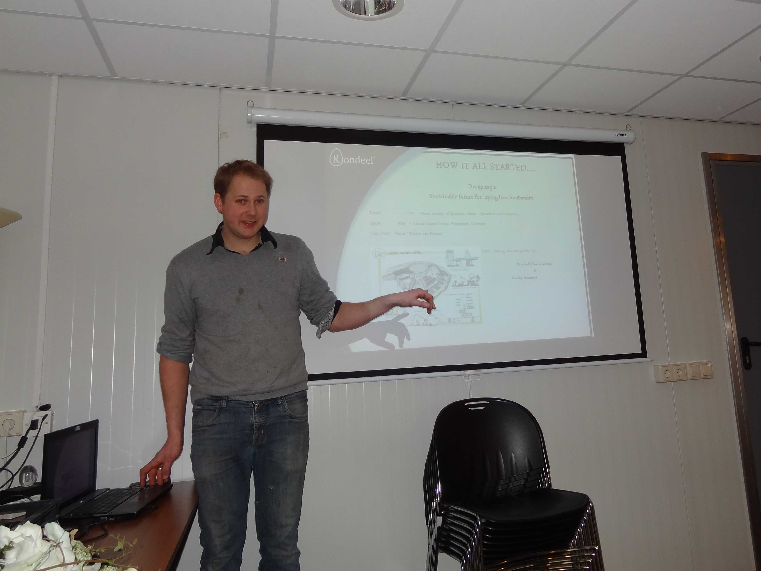
蛋雞圓形農場（Rondeel farm）場區地圖、雞蛋分級及包裝、生產區

- 丹麥獸醫食品署 (DVFA)
本次拜會丹麥獸醫食品署（Danish Veterinary and Food Administration, DVFA），瞭解丹麥動物衛生狀況。由該署副首席獸醫官Dr. John Larsen接見。
  - 畜產概況
丹麥2013年畜產飼養場數及在養頭數資料如下表，以頭數輔以價格推算，丹麥畜產業之產值以養豬產業所佔比例最大：

品種 | 場數 | 頭數
牛 | 16,644 | 1,599,254
豬 | 8,732 | 13,280,931
綿羊 | 7,247 | 153,708
山羊 | 3,334 | 22,844
Fur | 3,334 | 15,294,765
蛋雞 | 710 | 4,086,494
肉雞 | 300 | 20,837,800

臺灣與丹麥養豬產業的比較：
型態 | 臺灣 | 丹麥
氣候型態 | 炎熱 | 冷
人口數 | 2,300萬人 | 500-600萬人
國土面積 | 36,000 km2 | 43,000 km2
可用地 | 25% | 59%
母豬頭數 | 600,000 | 900,000
年均產量 | 800萬 | 2,900萬
懷孕母豬飼養 | 夾欄/大欄 | 大欄
主要飼料來源 | 玉米及黃豆 | 燕麥、大麥、黃豆
丹麥豬隻產量由1975年900萬頭提升至2013年2,900萬頭，但種豬飼養頭數無顯著增加，顯示母豬之生產性能及豬隻育成率有顯著提高，另養豬戶數則由1985年47,879戶銳減至3,500戶，推估2020年豬場可能降至2,000戶，顯示養豬場已朝向規模化發展，其中75%的種豬掌握在大型養豬場中，65%的肉豬由4,000頭以上的大型豬場生產，未來會以更大型的豬場（1,000-3,000頭母豬）為基礎。
另由臺灣與丹麥養豬產業的比較中可發現，臺灣母豬頭數約60萬頭，豬隻年均產量僅800萬頭，而丹麥母豬頭數90萬頭，豬隻年均產量竟可達2,900萬頭，顯示我國母豬產仔數、育成率等相較丹麥之母豬仍有很大進步空間。
  - 動物疾病概況
另丹麥畜產疾病發生情形部分，多項世界動物衛生組織（OIE）表列疾病已未在丹麥發生，如口蹄疫（1984年迄今，1983年在國內一小島發生口蹄疫疫情，經調查係由德國實驗室外洩並透過風傳播感染）、水疱性口炎（從未發現）、豬水疱病（從未發現）、牛瘟（1783年迄今）、小反芻獸疫（從未發現）、傳染性胸牛膜肺炎（1887年迄今）、牛結節疹（從未發現）、里谷夫熱（從未發現）、藍舌病（2009年迄今）、綿羊痘及山羊痘（1880年迄今）、非洲馬病（從未發現）、非洲豬瘟（從未發現）、豬瘟（1934年迄今）、高病原性家禽流行性感冒（2007年迄今）、低病原性家禽流行性感冒（2014年迄今）、新城病（2006年迄今）。另已清除之疾病有假性狂犬病、牛布氏桿菌症、牛結核病、牛地區性白血病、牛傳染性鼻氣管炎、馬爾他布氏桿菌。該國牛海綿狀腦病已獲OIE認定為風險可忽略國家，而牛病毒性下痢刻正推動撲滅措施。Dr. Larsen表示，歐盟允許屠宰低病原性禽流感場之健康家禽，但會員國均仍採撲殺方式辦理。
  - 活動物輸入規則
丹麥每年出口約1千萬頭豬隻至德國及其他國家，在輸入的部分，只能由歐盟許可且表列於附件1指令79/542/EEC號文件中之國家才可輸入，從第三方國家僅能透過邊境檢疫站輸入（如下圖），另從歐盟國家中輸入需依循歐盟的法規規範，若輸出國發生嚴重傳染性動物疾病，將立即禁止具感受性活動物輸入，並依據歐盟委員會決議辦理。
輸出國  輸入國  檢疫站 | 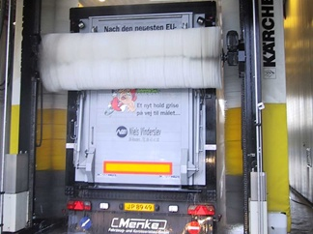
左側為輸出國，右側為輸入國，中間為檢疫站，輸出國動物載運至檢疫站，在運至牧場前須在檢疫站隔離檢疫48小時，之後再由輸入國將動物由另一側載運至牧場，檢疫舍清空後須執行清潔及消毒程序。 | 動物運輸車輛在邊境皆需強制執行清洗及消毒。
  - 疫情通報及處置
該國通報性疾病每週發生情形會置於該署網頁供農民參考，而在獸醫方面的準備工作重點則是隨時更新緊急應變計畫，丹麥已有即定之法規對動物移動採取管制，一旦有嚴重傳染性動物疾病發生即可立即執行，且可透過收音機廣播、電視媒體及新聞稿等方方傳遞。以豬瘟之緊急應變計畫為例，一旦發生在72小時內所有活動物須停止移動，此舉不僅在於檢查感受性動物，且讓公務獸醫師在第一時間可追溯動物來源、流行病學調查及撲殺動物等。發生當下亦立即禁止具感受性動物輸出。另該國有國家特別預算約760萬克朗（約新臺幣4,093萬元）用於處理緊急疫情及支付補償費用，DVFA支付20%產品損失，剩餘由產業自行吸收，至於撲殺、化製、清潔及消毒等費用全數由DVFA支應。
DVFA已將國內所有牧場以GPS系統定位完成，並整合至地理資訊系統，一旦疫情發生，即可至系統調閱發生場之地理位置，瞭解周邊牧場分布情形及分析可能傳播範圍，劃定限制區及管制區。
DVFA已訂有動物疾病控制目標，臨床上發現疑似患有動物傳染病之動物牧場須於4小時內由地方獸醫主管機關執行調查並通報中央主管機關，疑似感染動物之樣材須在8小時內送實驗室診斷，確診為重大動物傳染病後，在24小時內將撲殺動物，並在48小時內撲殺曾接觸過該場動物之牧場動物，撲殺後在2-8天內完成初步之清潔及消毒程序。通報流程如下圖：
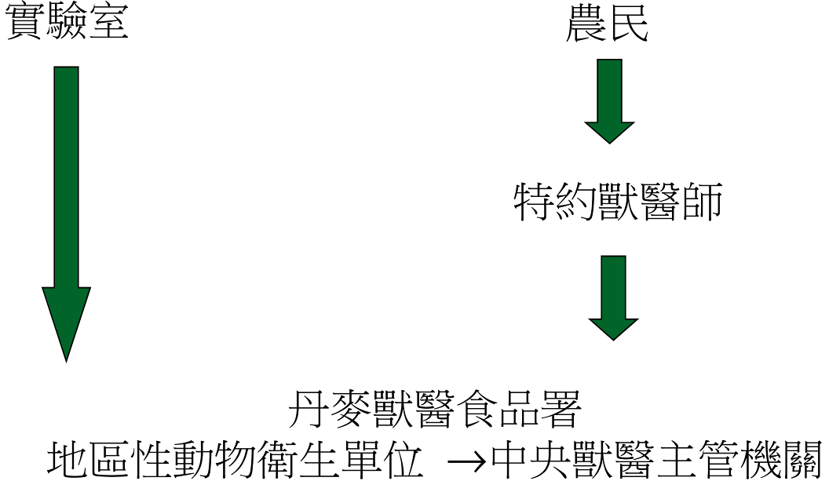

  - 主被動監測
DVFA亦採取主被動監測以掌握丹麥目前動物實際健康狀況，在被動監測方面主要為疫情通報及實驗室診斷結果回報，主動監測部分則包含屠宰場、市場及展示場之獸醫主管機關檢查或動物屠宰、出口、人工授精之血清學檢查等，有時亦會有不同臨時性的血清學監測，例如假性狂犬病及豬瘟的監測。而其他持續性的主動監測包含，以肉汁監測沙門氏菌、蒐集肉品檢查資料等，較特別的是以血清學監測國內未有且較無明顯臨床症狀之外來疾病，例如2001年英國爆發口蹄疫疫情時，DVFA即針對屠宰羔羊執行血清學監測。
  - 健康諮詢契約
丹麥畜牧場需與私人獸醫師簽約（即特約獸醫師），每年獸醫師須至簽約牧場執行6-12次諮詢訪視，每次訪視後需草擬初步報告，並於年度提出整體報告。另特約獸醫師可針對已確診之動物疾病開立35天的處方藥物供畜主進行治療。
  - 通報性疾病之疫苗免疫策略
丹麥禁止注射疫苗之種類包含口蹄疫、豬瘟、家禽的禽流感、藍舌病、假性狂犬病、牛傳染性鼻氣管炎等疫苗，須強制注射之疫苗種類為新城病疫苗，而由業者自願性注射之疫苗為動物園鳥類之家禽流行性感冒疫苗。

- 丹麥農業暨食品委員會 (DAFC) 食安暨動檢處及貿易暨市場關係處
  - 丹麥農業及食品委員會 (Danish Agriculture and Food Council)
丹麥農業暨食品委員會(DAFA)代表丹麥農業及食品產業，包含商業、貿易及農民協會。農業及食品是丹麥最大產業及創新族群，雇用約18萬人，出口農產品、食品及設備，年產值約200億歐元。此委員會是由丹麥農業、丹麥培根及肉類協會、丹麥農業協會、丹麥乳牛董事會及丹麥養豬產業等五個組織合併，其目的為促進對農業部門制定政策之影響力、提供會員廣泛的成本效益服務、執行有關食品安全及獸醫議題、動物健康及生產力、動物福利與環境及能量之研究及發展計畫。
  - 全球紅肉標準（Global Red Meat Standard; GRMS）
該委員會總部有500人，協助丹麥行銷農業產品，其中豬肉販售至130個國家，因品質良好，所以其豬肋排也銷往豬肉主要生產國如美國及加拿大。該會與丹麥肉品研究所（Danish Meat Research Institute）於2006年推出全球紅肉標準GRMS，為歐洲產品認證標準（EN45011）之一，該標準目的在於促進認證標準化，以確保肉品安全及品質，特別針對紅肉（包含豬肉及牛肉）之屠宰、去骨、分切和銷售。GRMS是藉由獨立認證機構來負責估評肉品公司之經營及流程，並由丹麥農業及食品委員會負責制訂及管理，適用於運輸、繫留、致昏、屠宰、去骨、分切和處理肉品及其他肉類產品等方面。GRMS方案於2009年10月獲全球食品安全倡議（Global Food Safety Initiative; GFSI）認證，並與其他獲GFSI認證之其他商業標準之位階相同。GRMS於2011年7月1日公告於同年9月1日起生效，並於2012年1月1日起強制執行。
  - 豬肉產品安全檢查機制
為能確保歐盟對食品問題所遭遇之緊急狀況能迅速有效的應變，歐盟執委會制定了一些快速預警系統（Rapid Alert System; RAS），這些系統的基礎在資訊交換網絡，用以接收及啟動預警及交換其他相關資訊，每個系統涵蓋特定的健康威脅領域，以食品及飼料快速預警系統（RAS Food & Feed）為例，主要目的在於辨識食品的危害（如高風險物質、藥物殘留等），加入此系統之國家一旦發現問題，須立即啟動預警通報機制，包含28個歐盟會員國國家食品安全主管機關、DAFC、歐洲食品安全局、歐洲香料協會、挪威、列支敦斯登、冰島及瑞士等國都會迅速接收到此訊息，並針對發生國之通報內容即時進行預警處理（例如暫停進口某種產品或對市售產品進行召回），阻斷或減少危害事件發生之風險，類此通報事件每年約有8,000件，其中有40%的通報資訊與進口產品有關。
畜牧場應聘請獸醫師，由畜牧場付費，獸醫師每月須依合約規定至簽約場訪視動物健康情形，並提供防疫建議，為了避免抗生素濫用導致產生抗藥菌問題，該國生產之肉豬在2000年起禁止使用抗生素做為預防性投藥使用，在2006年起包含仔豬全面禁用，並延長抗生素之停藥期，進行逢機採樣分析，每年約檢測20,000個樣本，25年間抗生素檢測陽性率為0.00-0.003%，而荷爾蒙、殺蟲劑及重金屬等皆未有檢出報告，針對抗生素檢測陽性場，即依規定予以處罰。
屠宰場須有屠宰衛生檢查獸醫師負責豬隻屠前屠後檢查，獸醫師由公家單位負責聘雇，但所需費用由屠宰場負擔，此外，銷售端可另要求執行額外之檢測項目，此部分則由第三方機構負責執行，例如在畜牧場委由Baltic Control公司負責執行，在屠宰場由其他機構辦理，主要檢測項目為食因性疾病例如沙門氏桿菌，若在肉品檢出沙門氏桿菌，則來源場依規定須予裁罰，另該場豬隻須另外安排屠宰線屠宰，避免交叉污染，且屠宰後之肉品只能做為加工用途，不得直接供應民眾食用。
為有效解決食品安全問題，該組織同時執行危害分析重要管制點（HACCP）控制制度，由農場端至消費端進行一系列，例如車輛進出農場或離開屠宰場時必須完成清潔及消毒程序，豬隻移動時須通報DAFC、採用統進統出的飼養模式、豬豬須釘掛耳標及刺青，生產之豬肉產品於1天內可供追溯來源。


丹麥農業暨食品委員會 (DAFC) 食安暨動檢處及貿易暨市場關係處Mr. Jens Munk Ebbesen、Mr. Jens Ring及徐儷文大使

- Arhus University：
丹麥具農業相關學程之大學共有3所，其中一間即為Arhus大學，該所大學約有1萬名員工、4萬名學生及200名博士班學生，其中約有100名博士生來自國外。
本次參訪該校動物科學系，該系主要提供畜產動物、伴侶動物及人類營養、健康及動物福利之基礎、策略及相關研究議題，該系由7個研究單位組成，具有廣大的實驗及研究設施，該所擁有220名員工，其中一半為學術人員，該等人員之專長領域在於細胞生物學、生理學（消化、生殖、生長、泌乳、緊迫、器官及生產生理學）、應用分析化學及生化學、營養學、微生物學、生殖生物學及技術、胚胎學、免疫學、臨床化學及生物模組之生物標識、病理學、疼痛生物學、行為學、獸醫流行病學、牧場診斷學、生產管理及動物衛生經濟學。

